09.04.2024 Вторник – День учителя-предметника. День молодого педагога
Интегрированный урок белорусского языка «Лексічнае значэнне слова» (Жилко Л.В., Бурко А.С., Авдеёнок О.В.)
Содержание урока направлено на формирование у учащихся представлений о многообразии профессий, актуализацию, закрепление, уточнение и пополнение уже имеющихся знания о профессиях; интереса к миру профессий; уважительного отношения к труду, к представителям разных профессий.
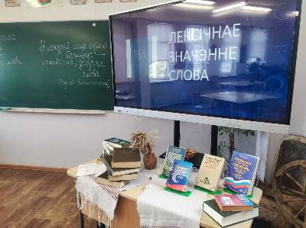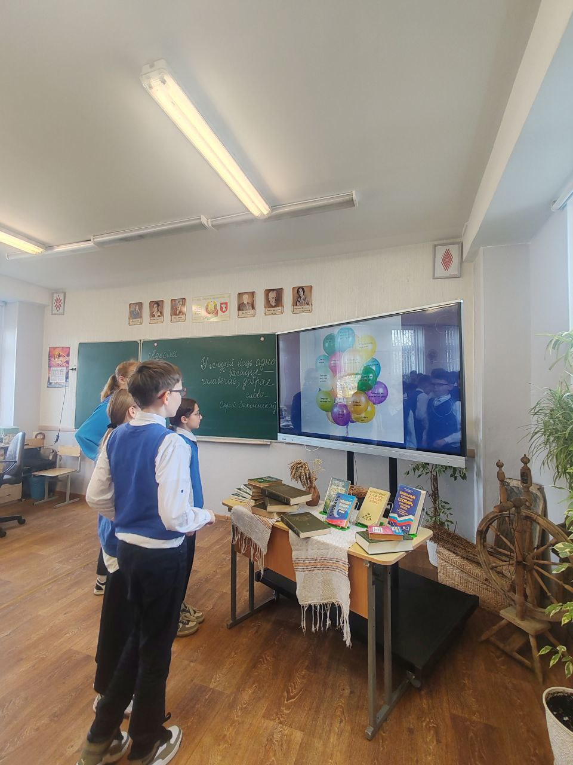
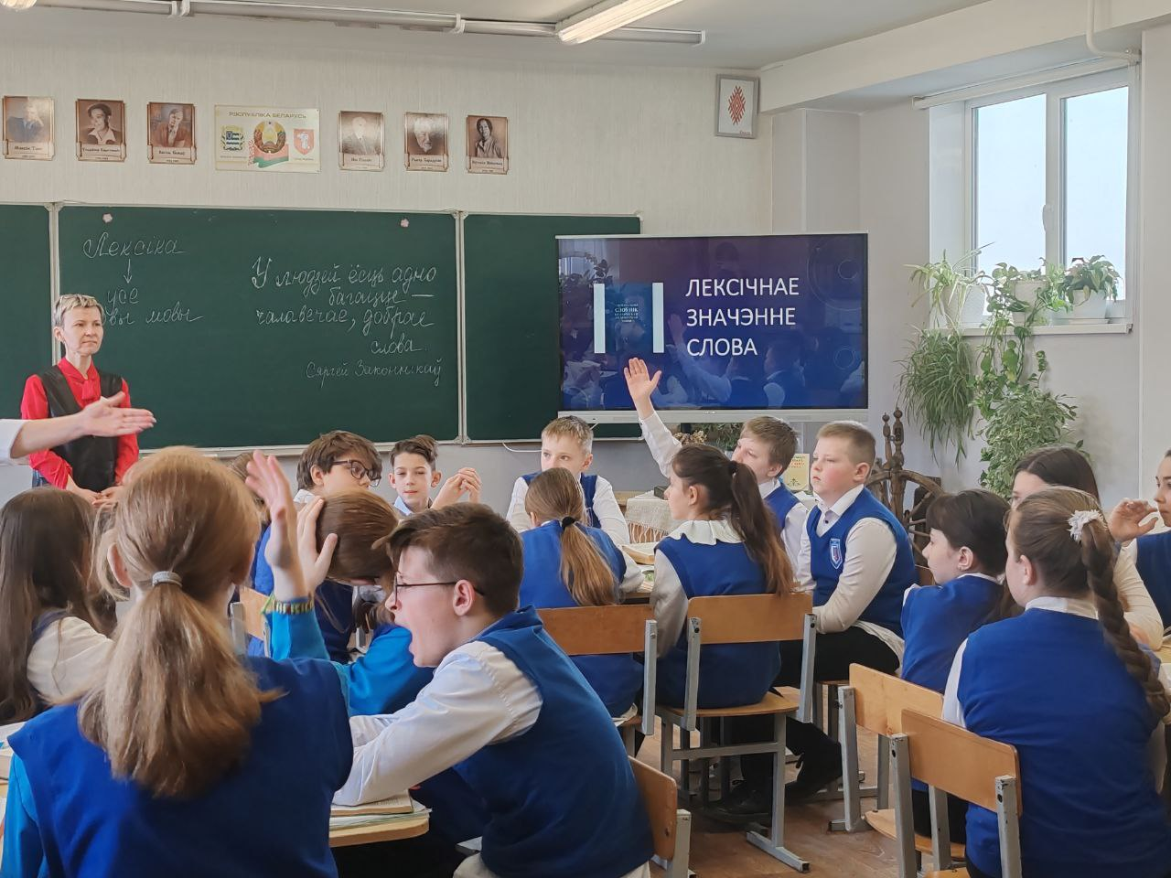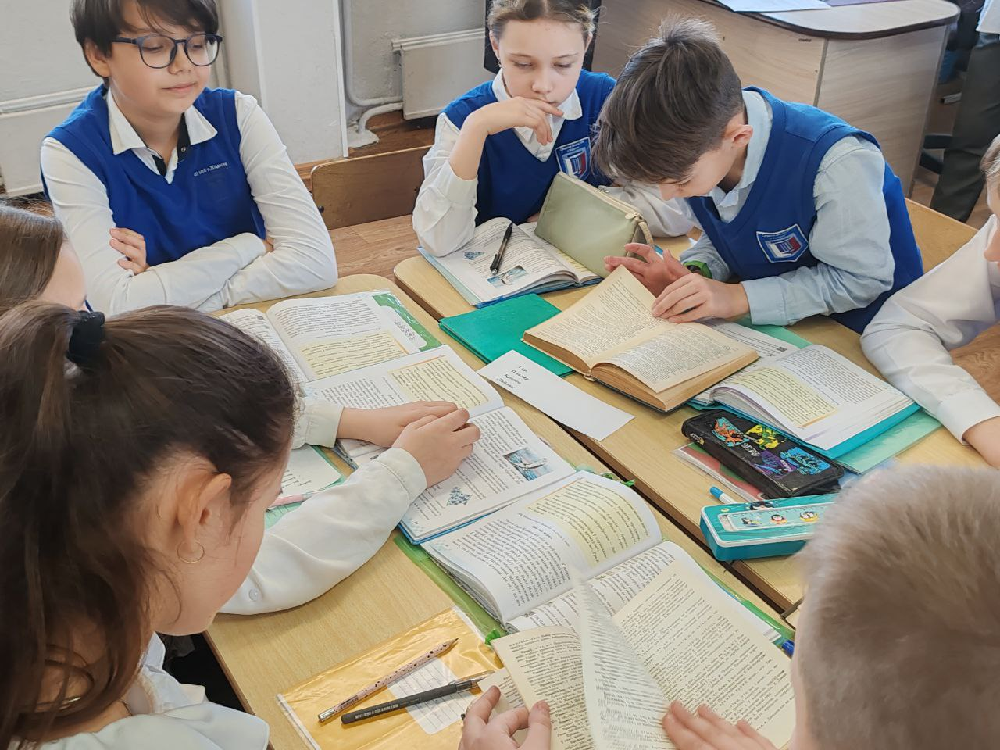

Урок музыки «Музыкальное путешествие в страну «Концерт»»
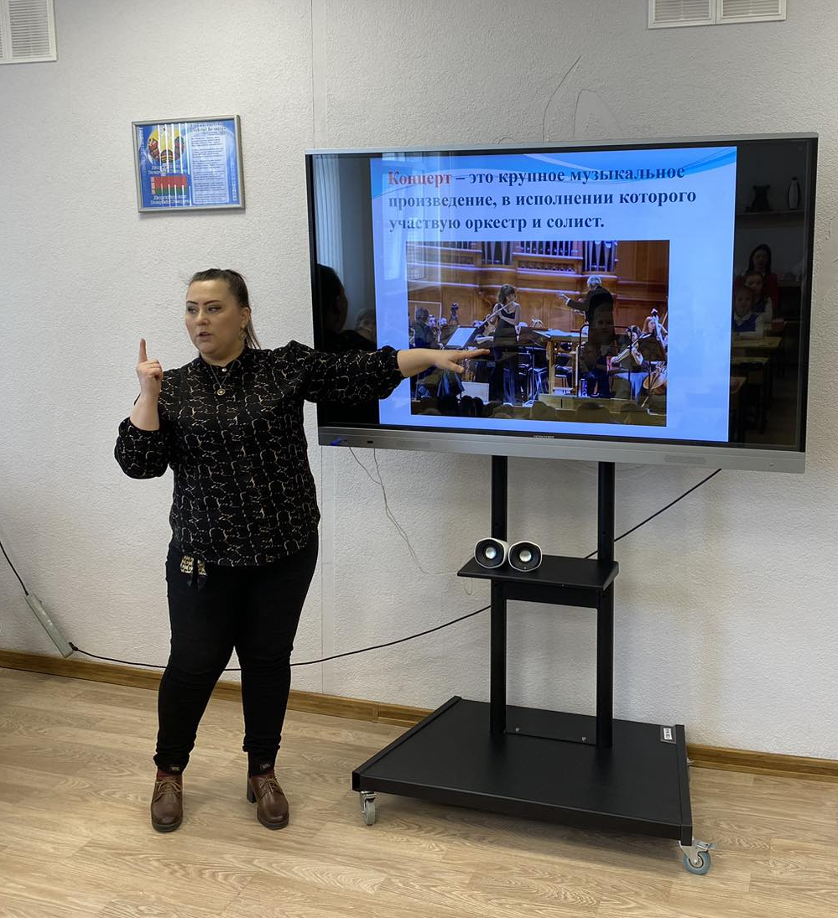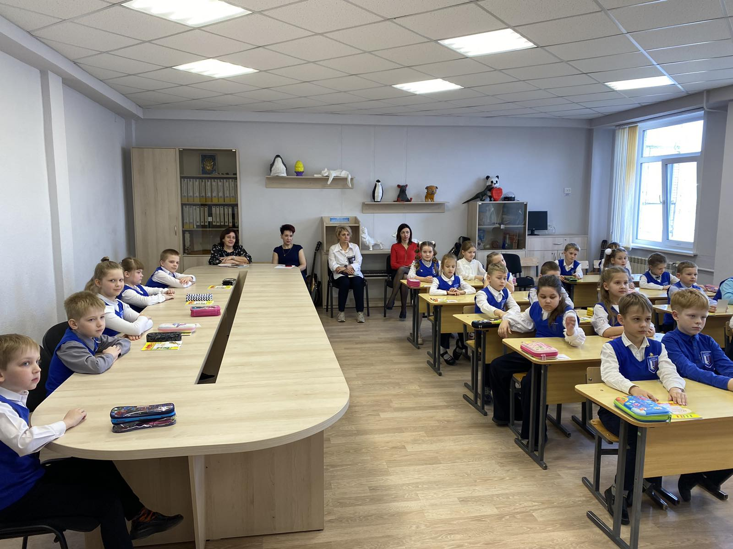
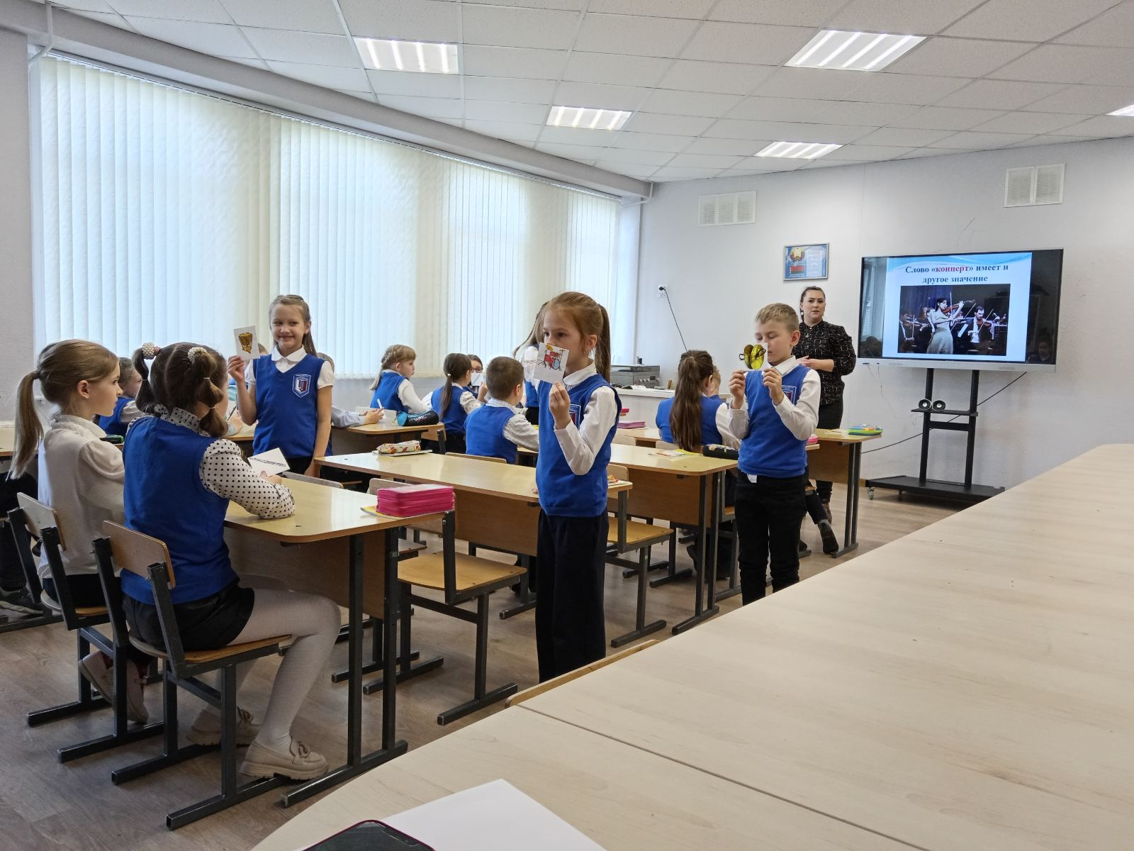

Открытый урок «Давление света» (Денискин Е.В.)
Урок открытия новых знаний. Самостоятельная работа с источниками информации направлена на формирование умения анализировать, сравнивать, обобщать факты и представлять своё выступление.
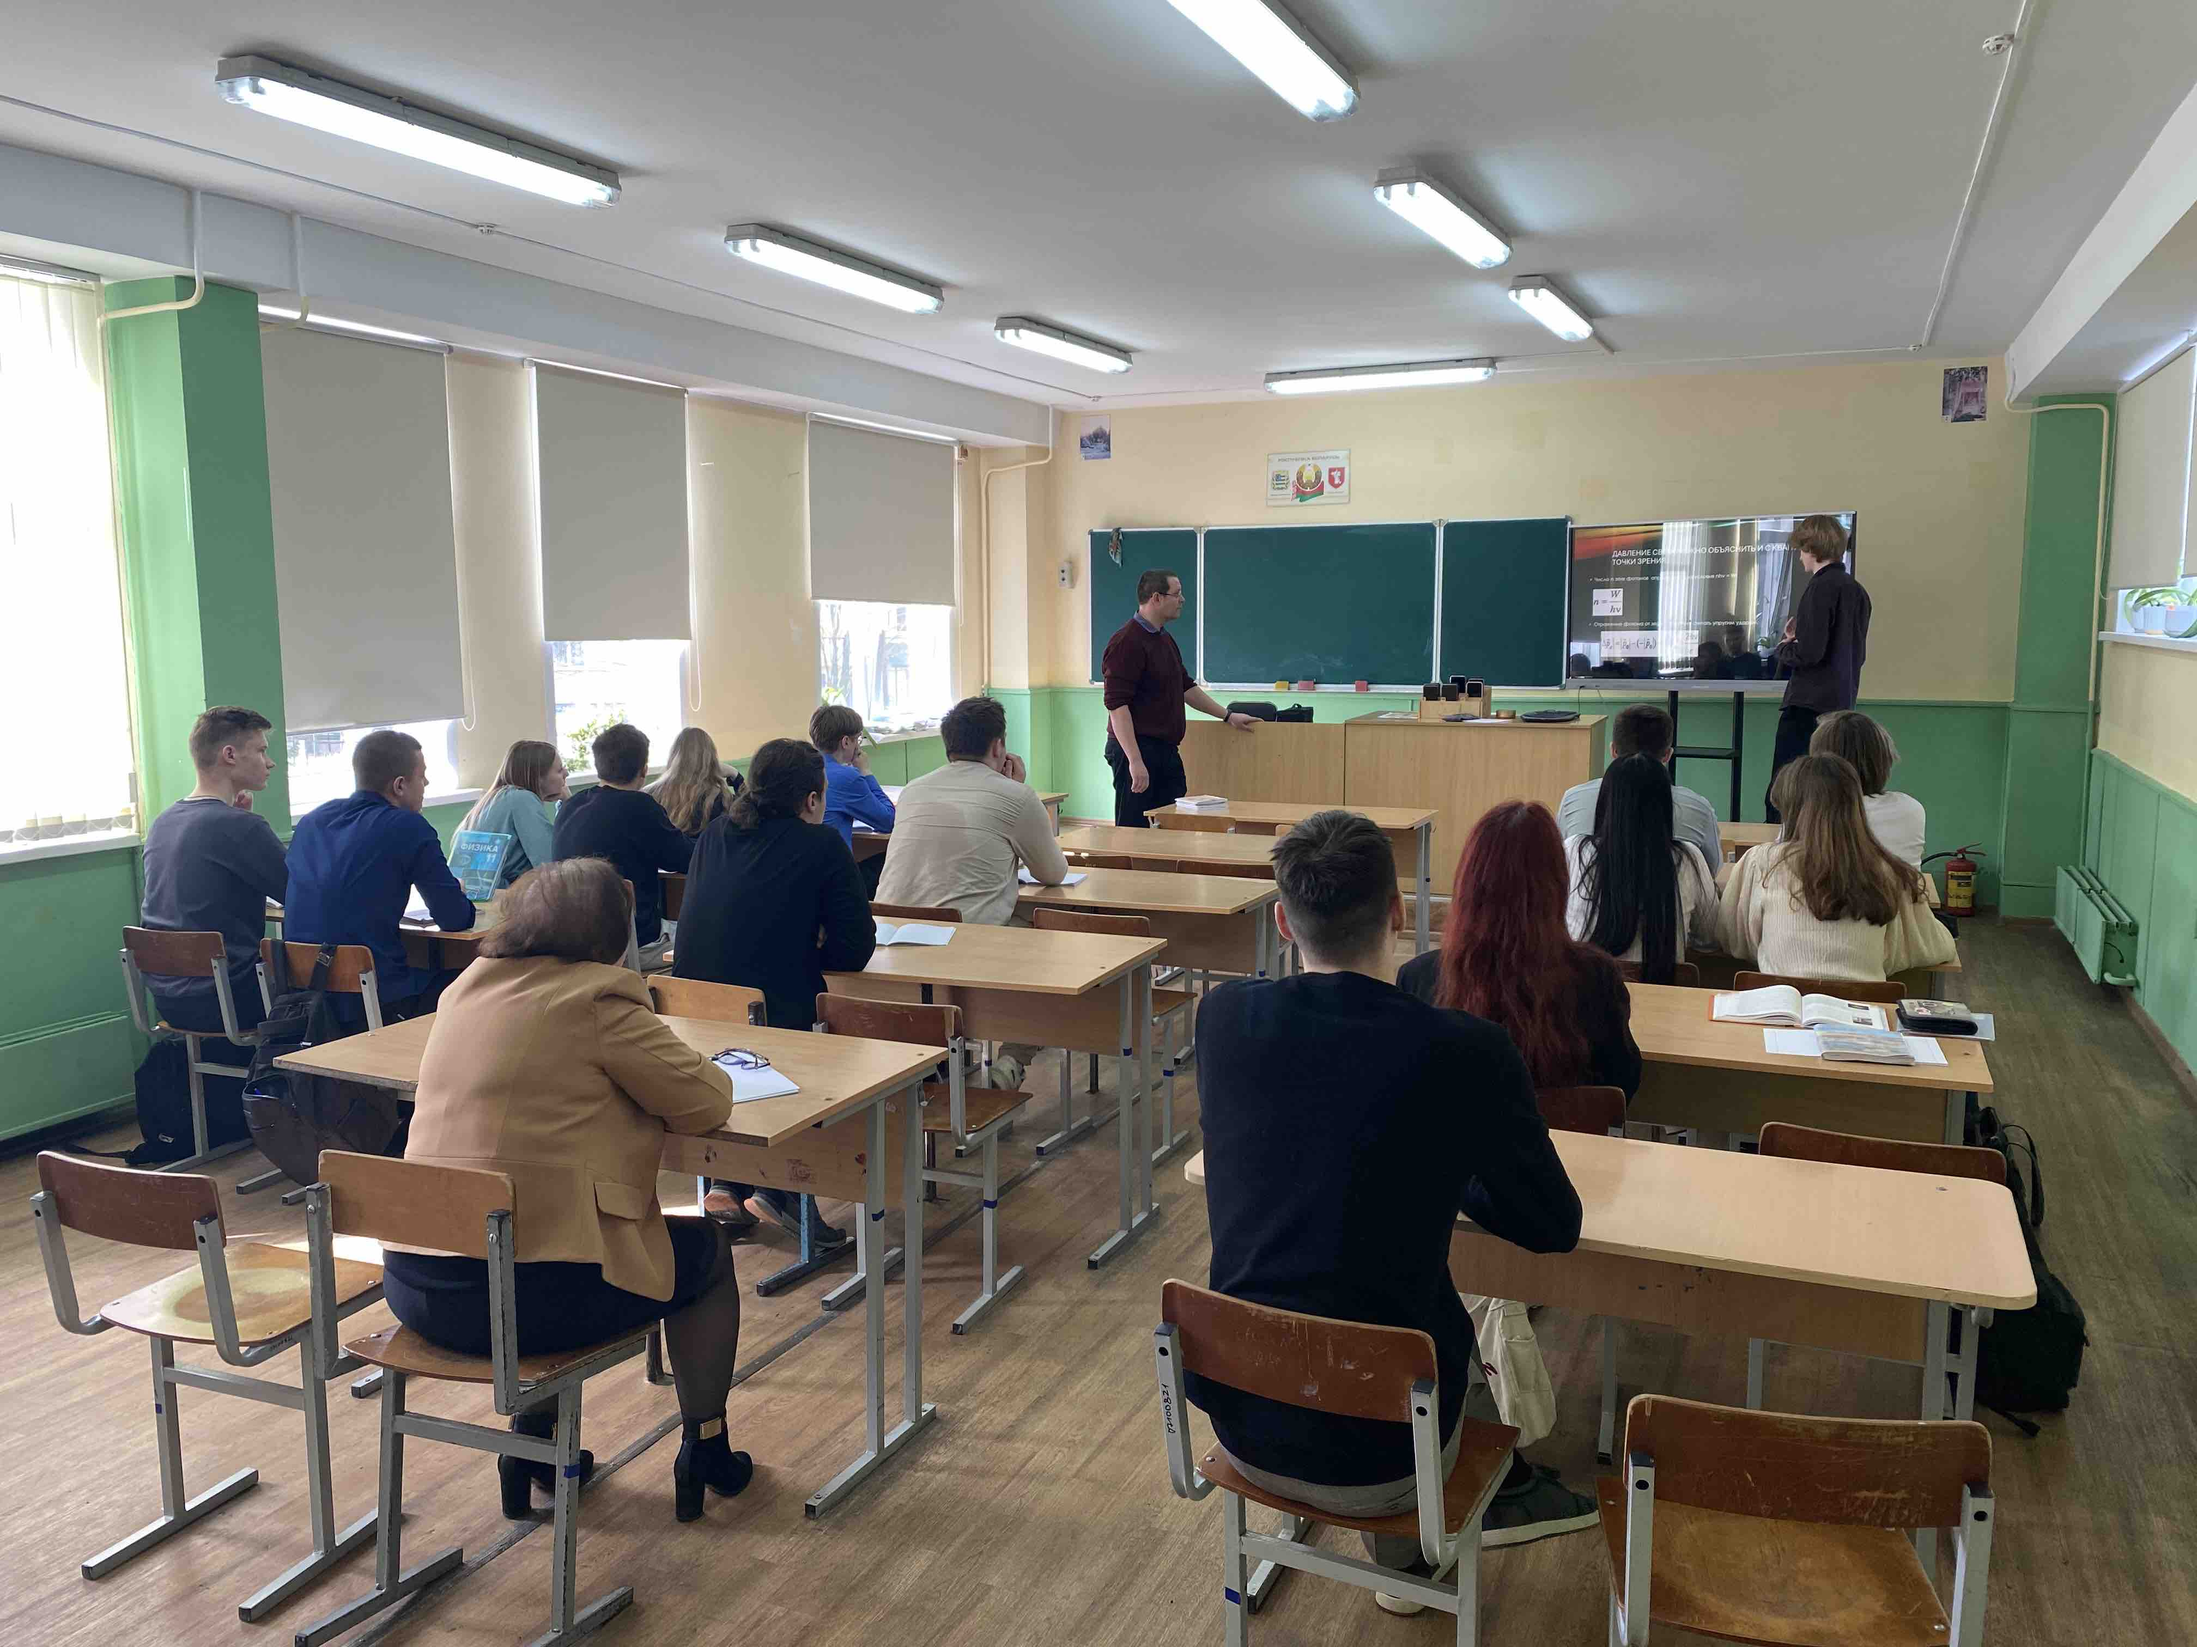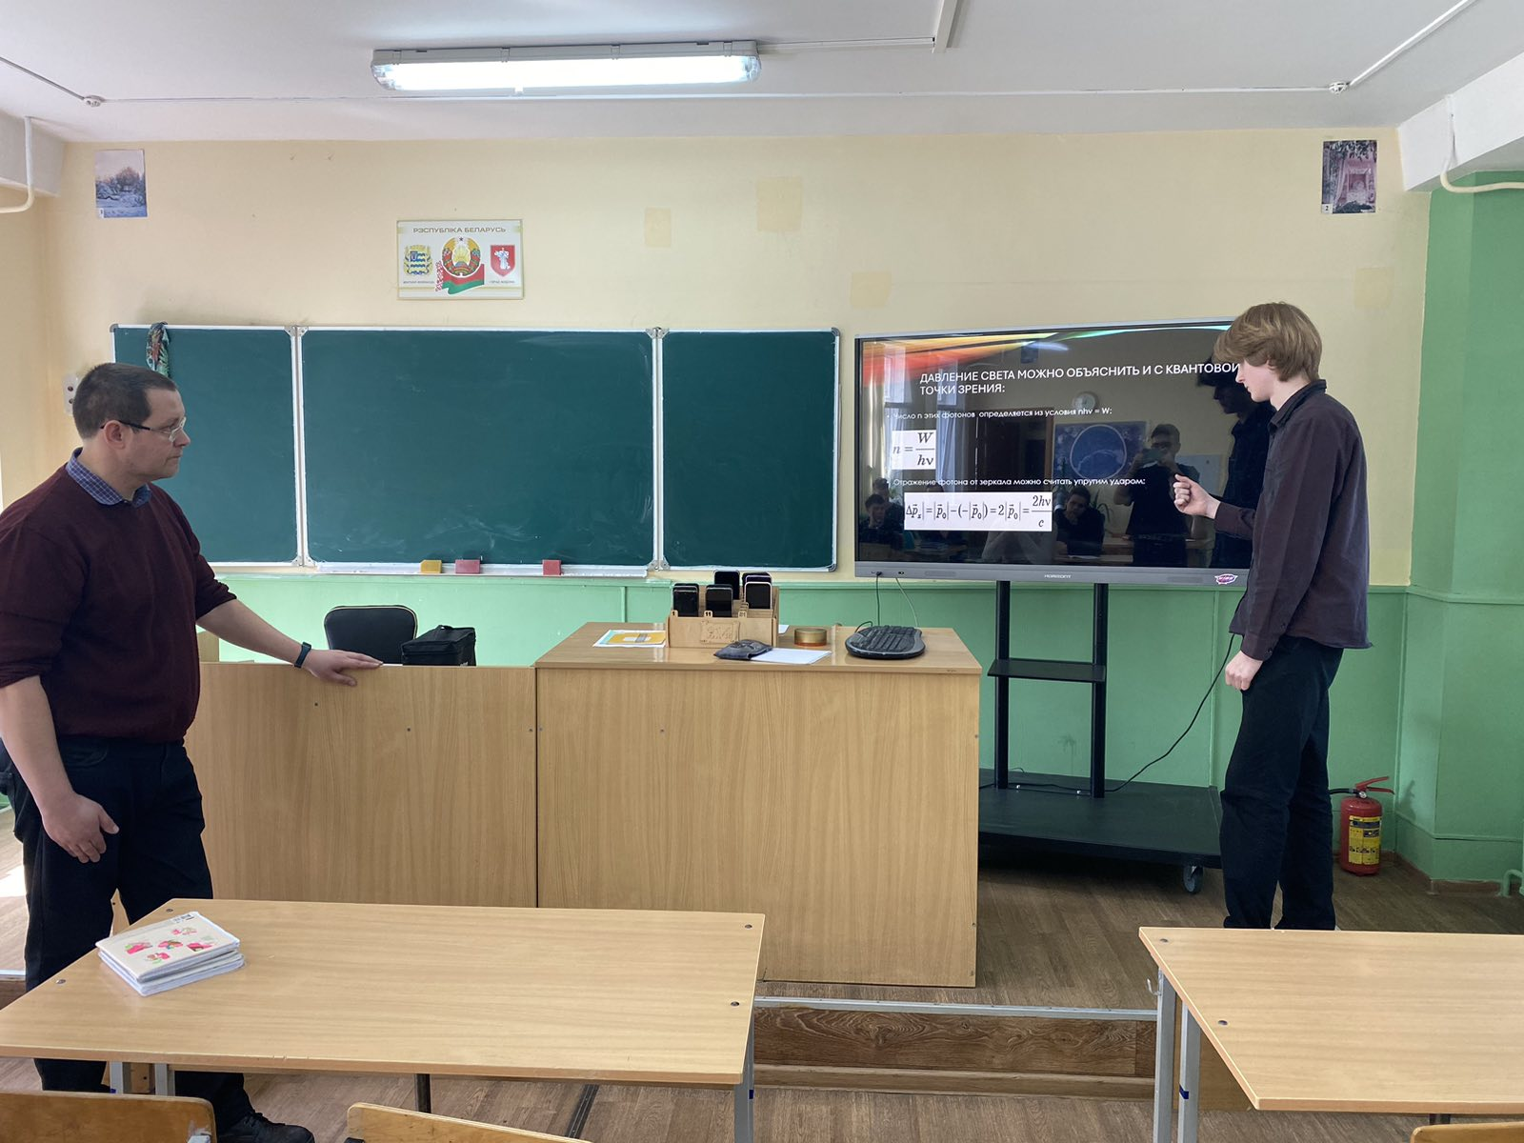

Творческая мастерская «Весенний букет» (Асафова Т.И., Голубец М.С.)
Полезные советы и рекомендации: развиваем творческий потенциал и воображение, заряжаемся положительными эмоциями.
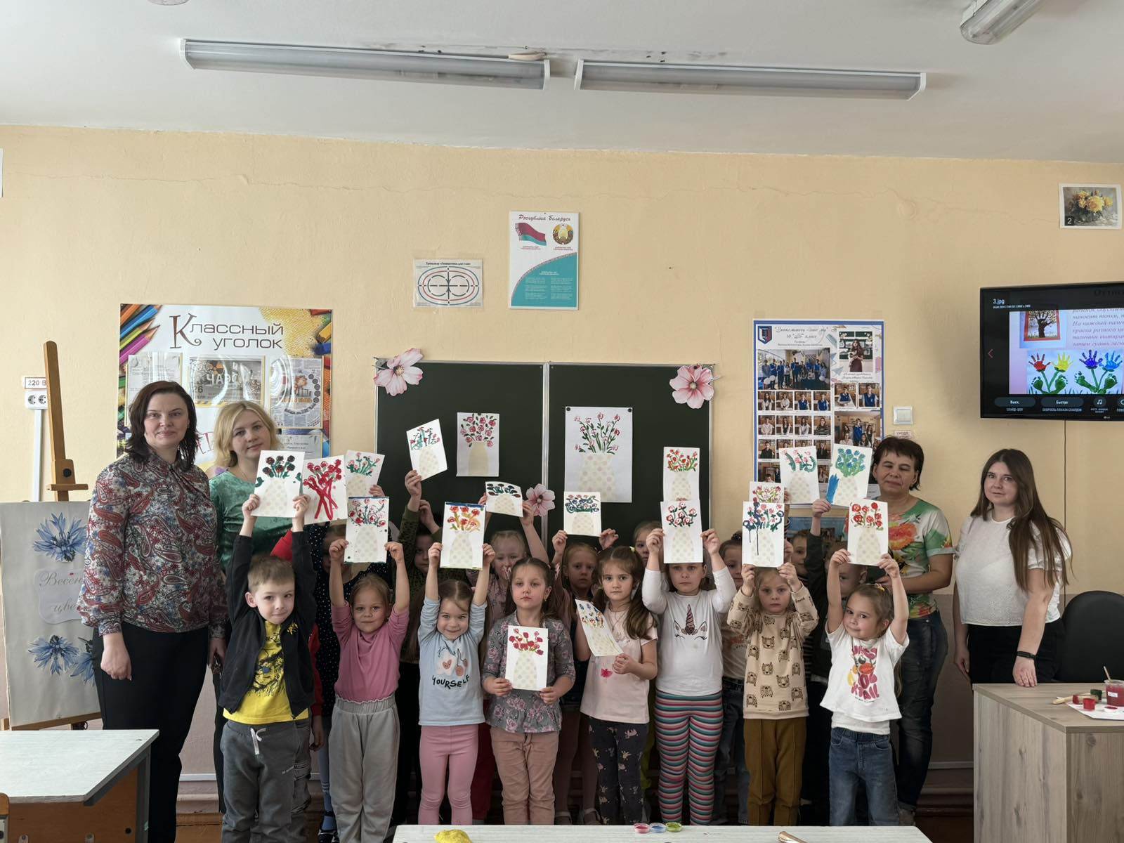
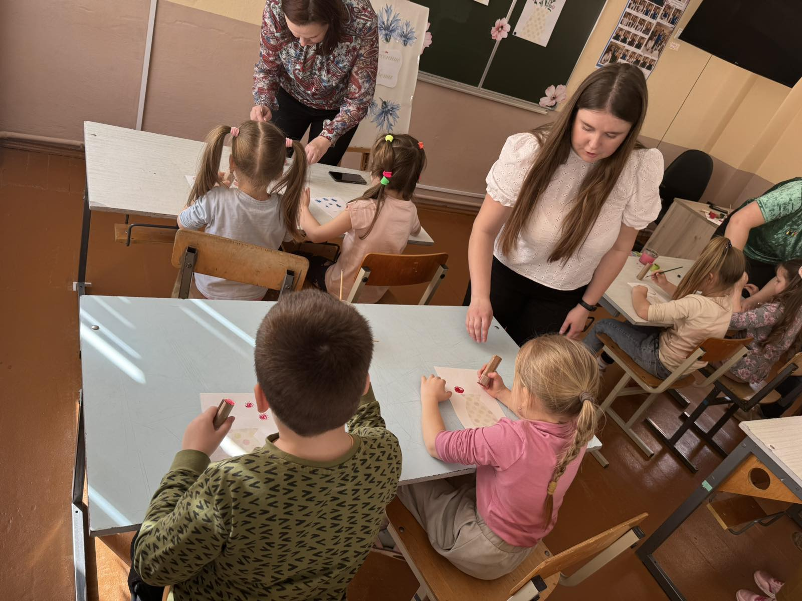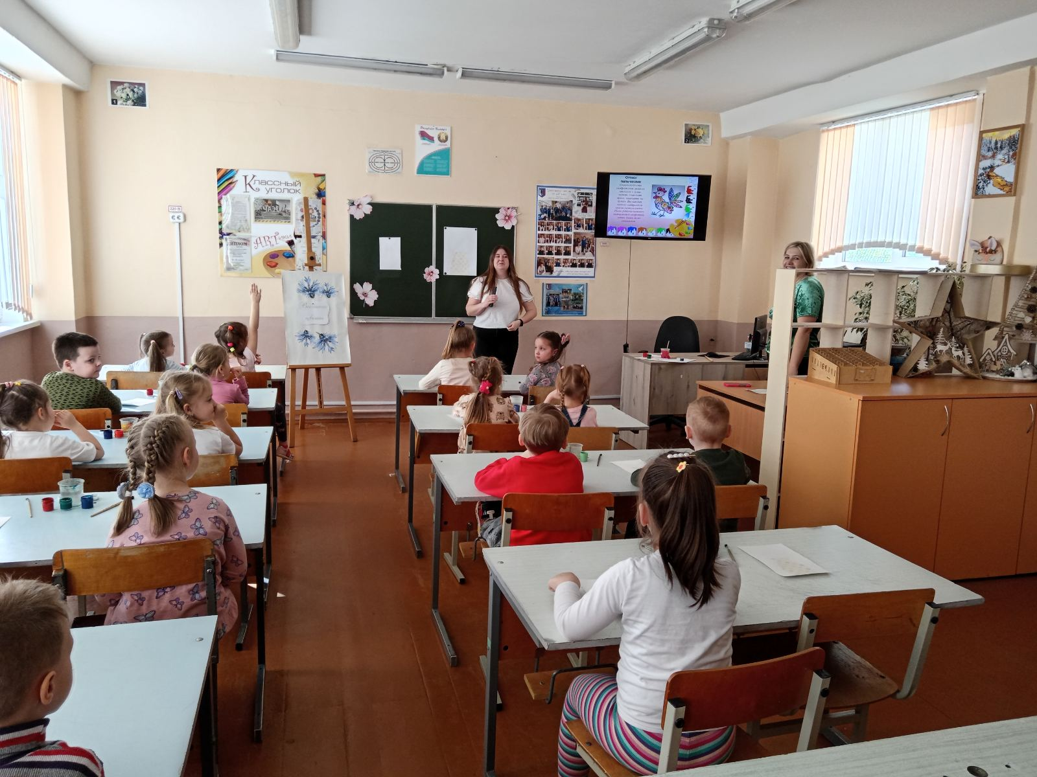

Своя игра «В мире профессий» (Гуздельская И.В. Касперович А.А. )
Обобщение и систематизация знания учащихся, полученные по теме «Профессии; развитие навыков монологической устной и письменной речи, интеллектуальных способности учащихся, коммуникативной компетенции, самостоятельность мышления; содействовать профориентации учащихся.
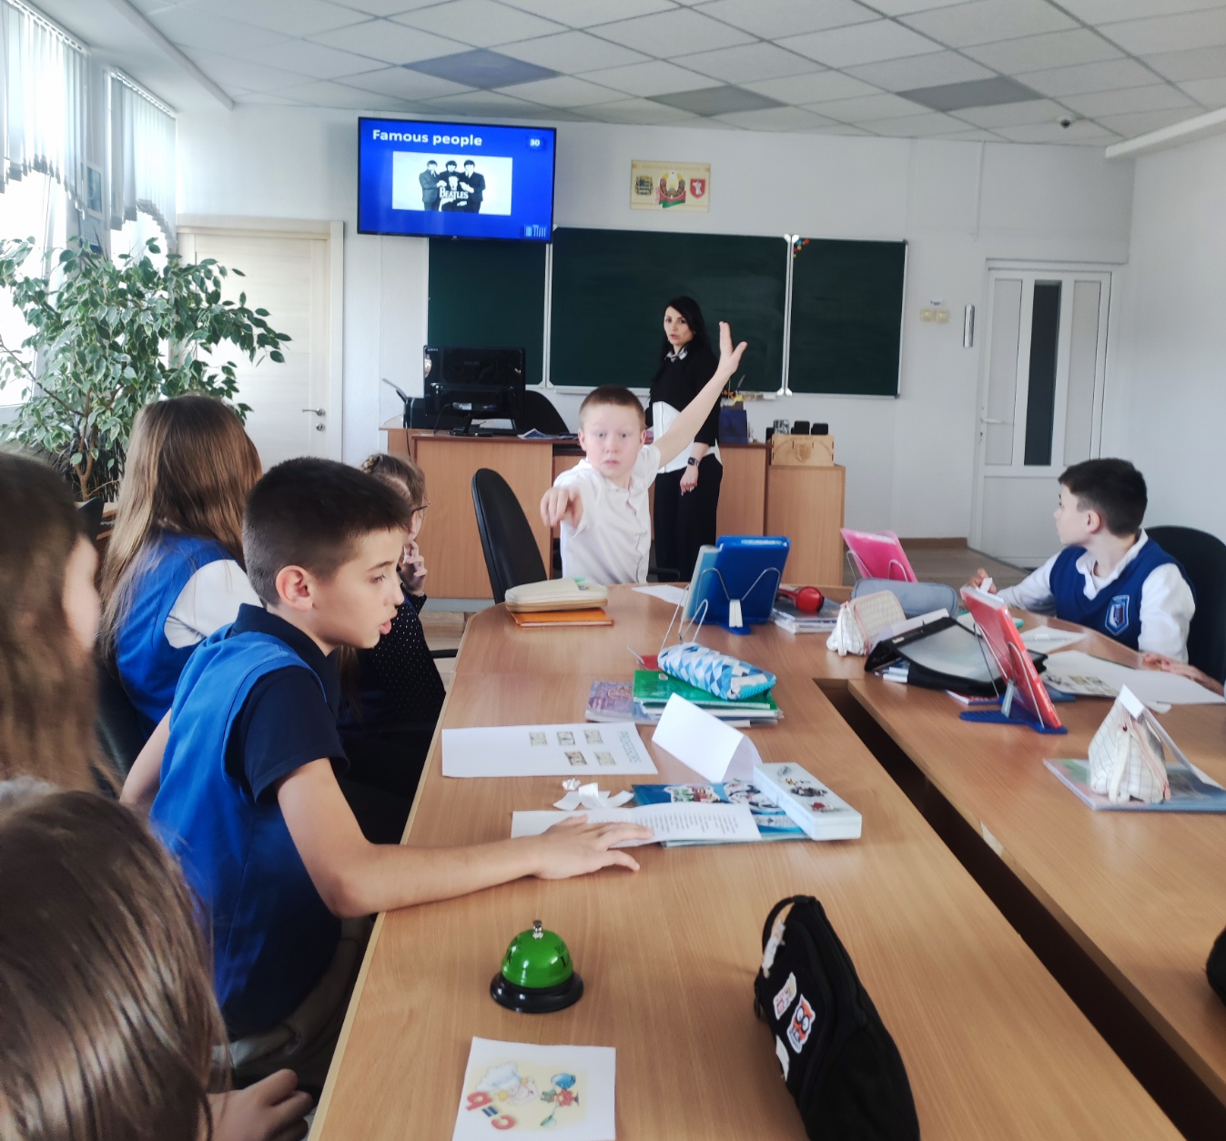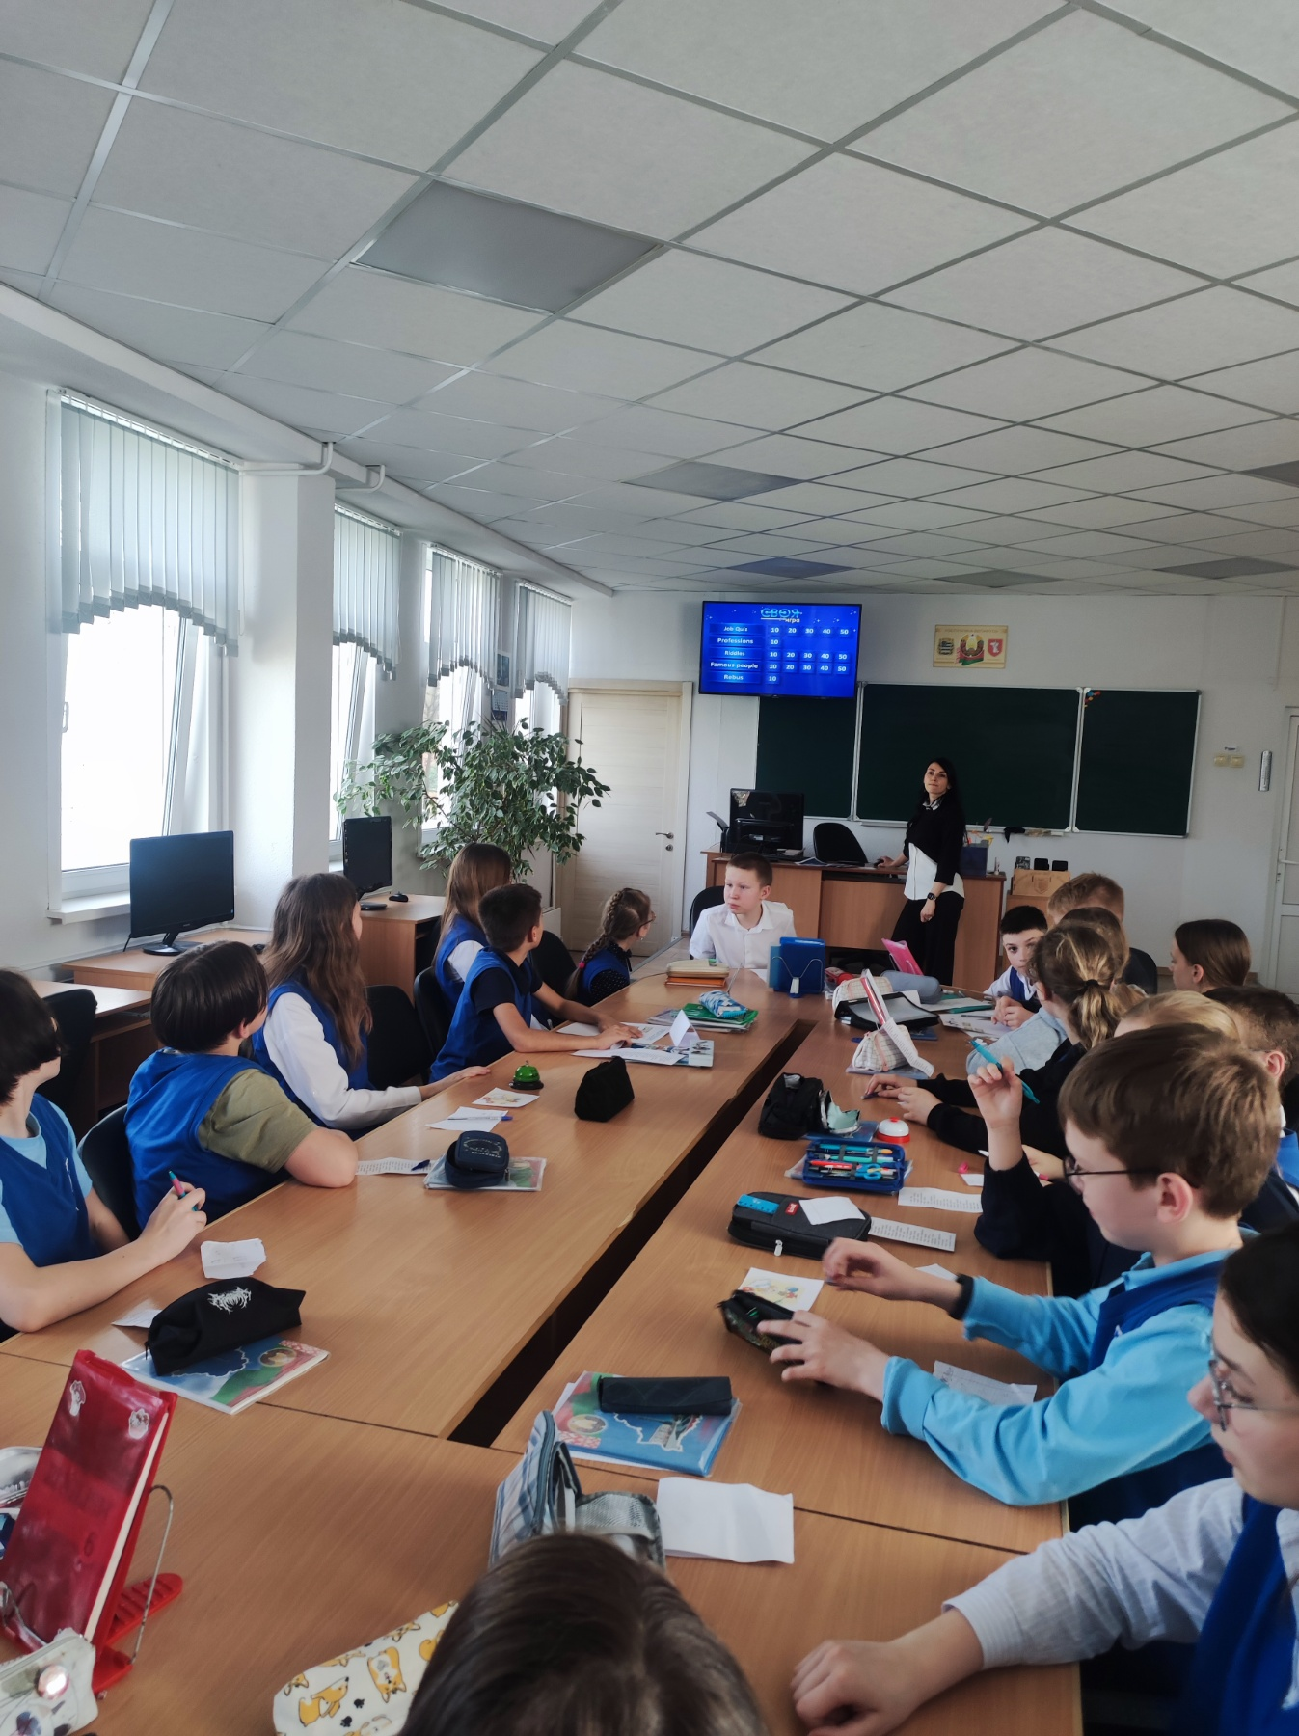

Мастер-класс «Плетение корзин из шпона» и «Изготовление школьных принадлежностей» (Лабикова Н.К. Лащ А.М.)
Всем нравится уют и красота, можно научиться создавать всё это.
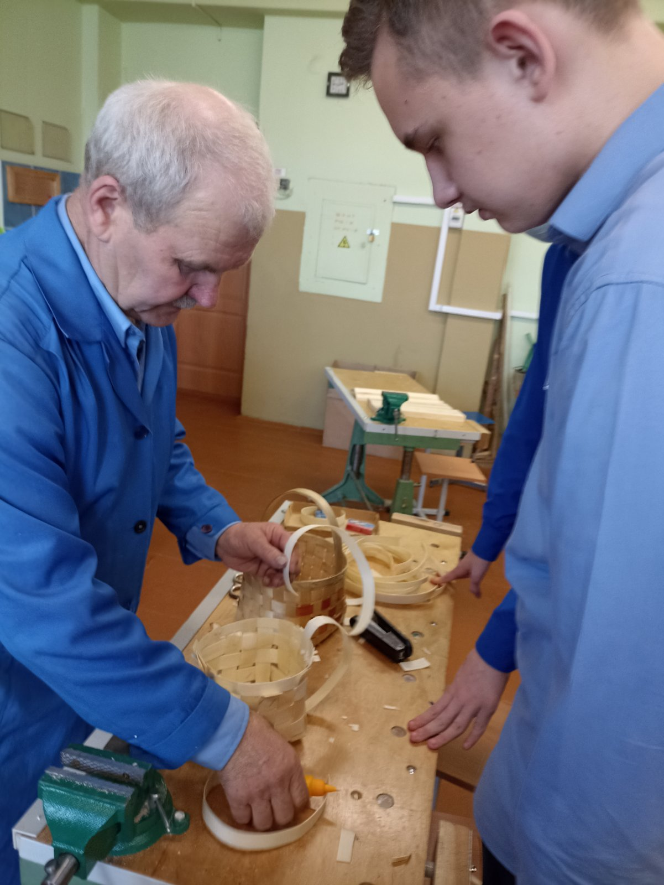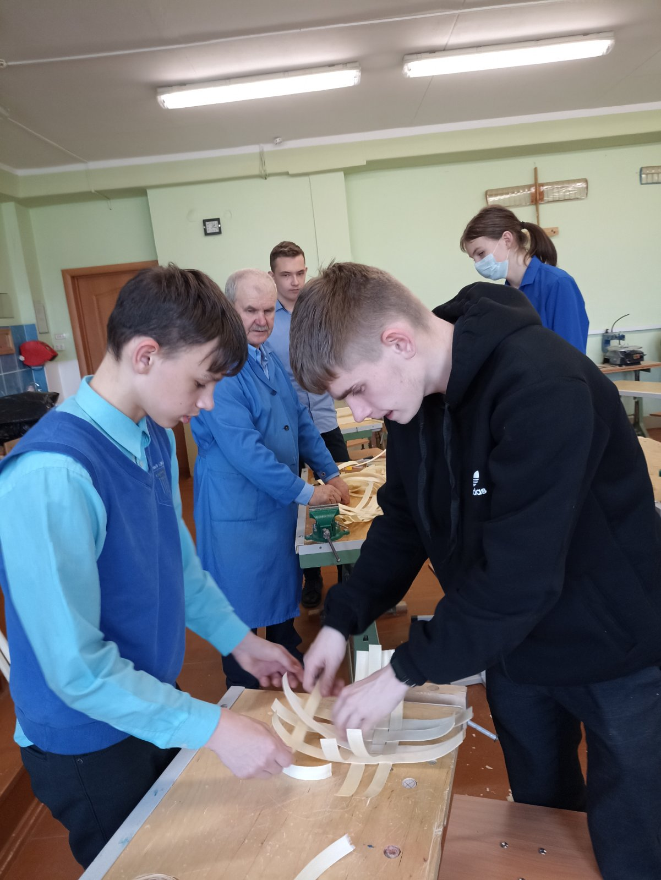
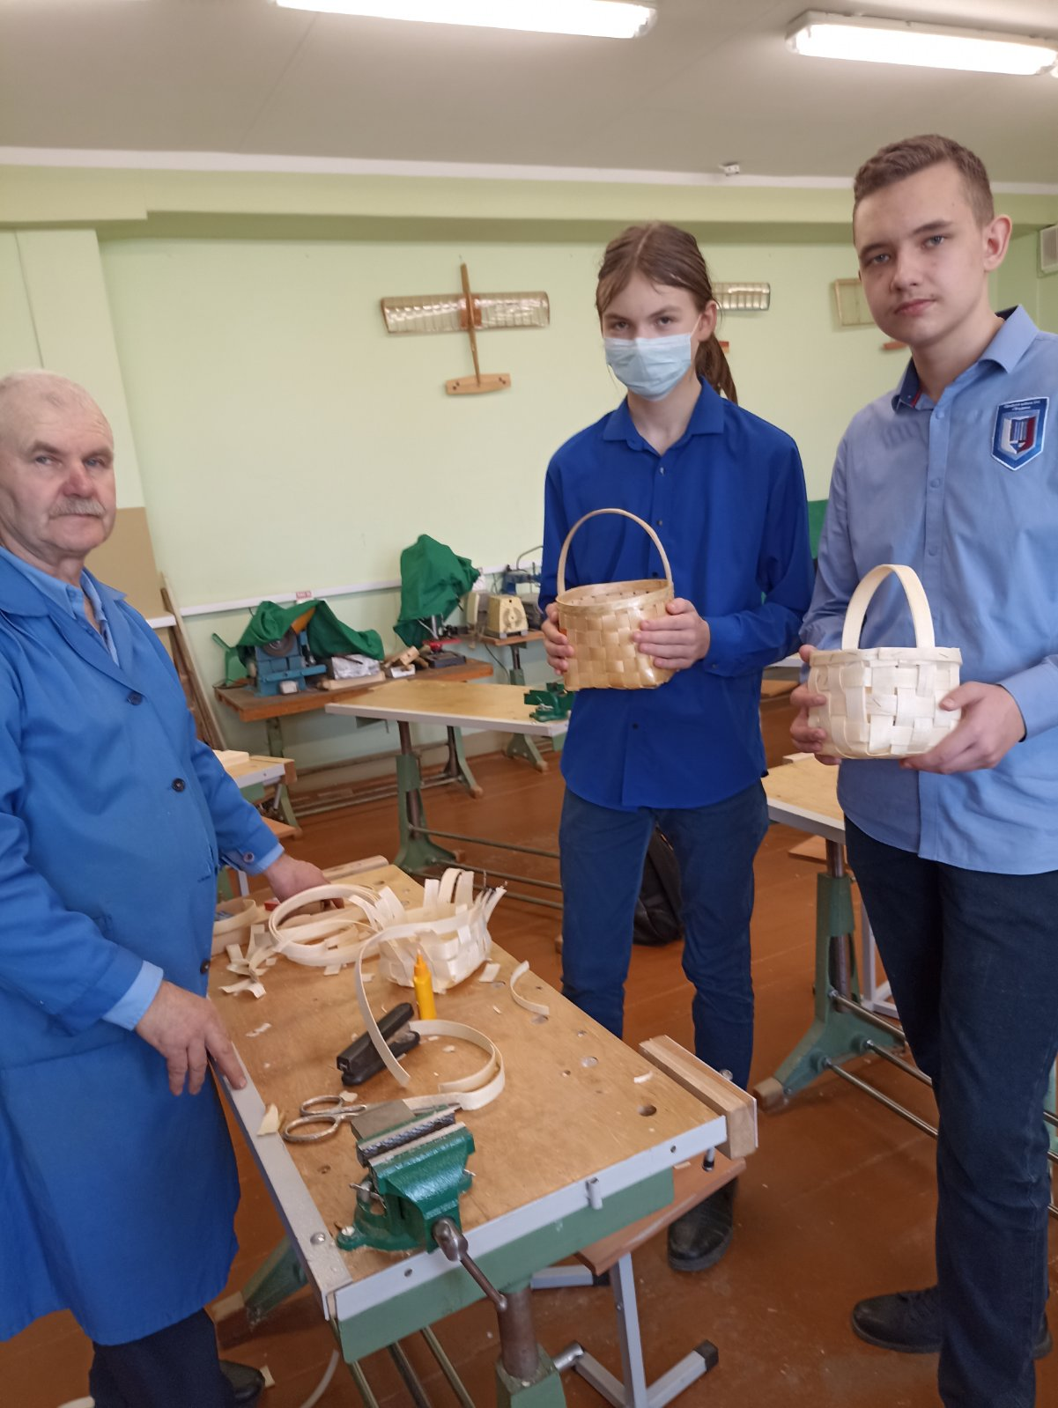
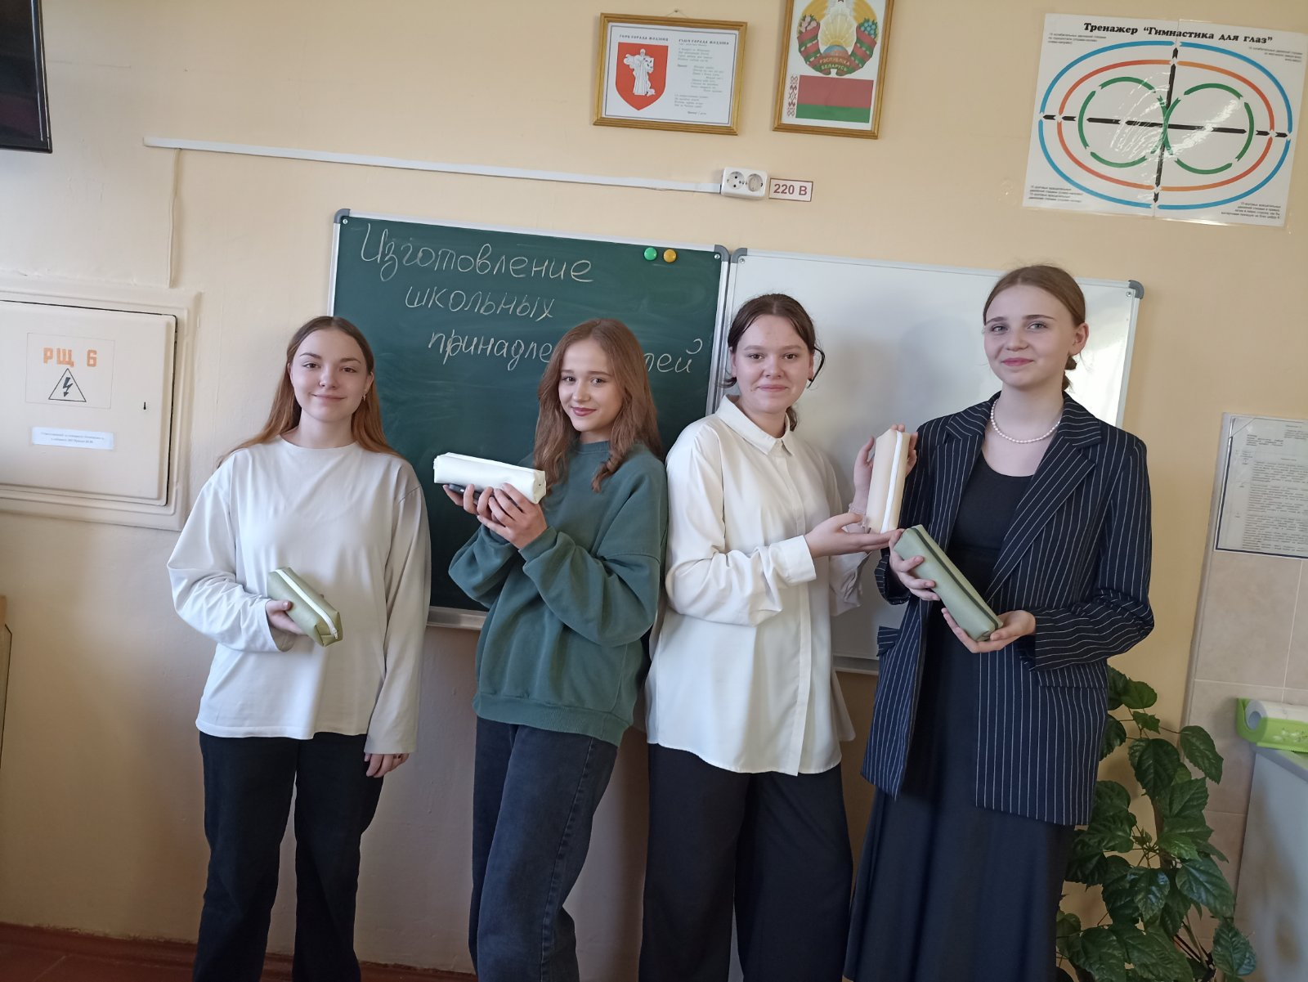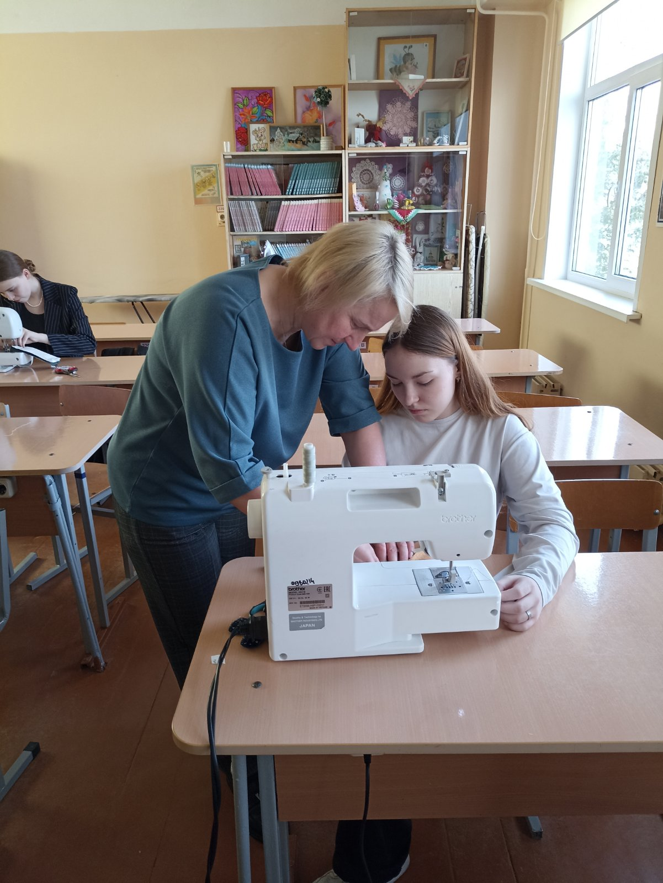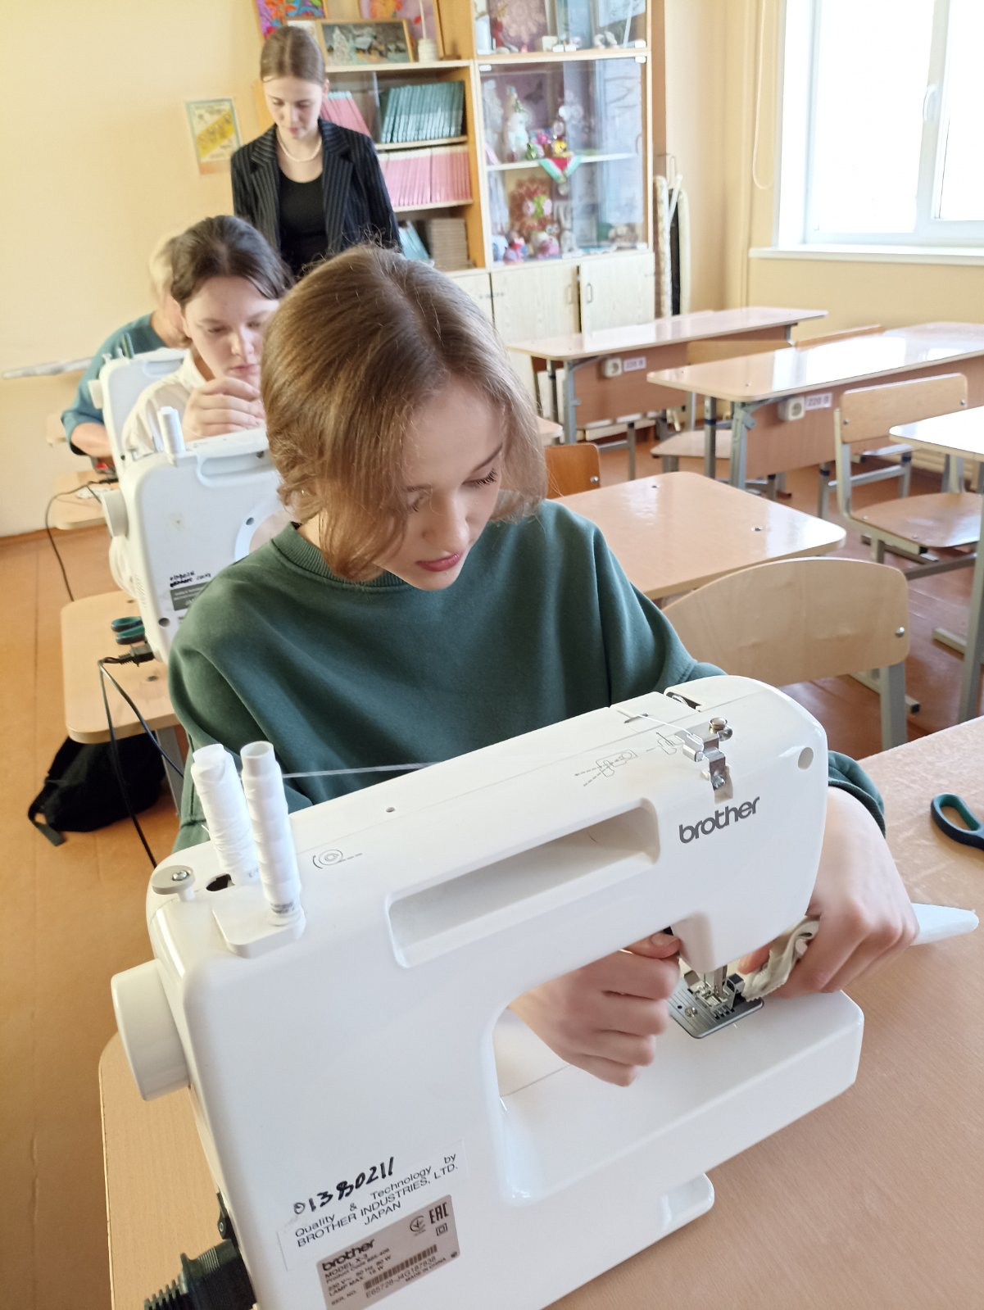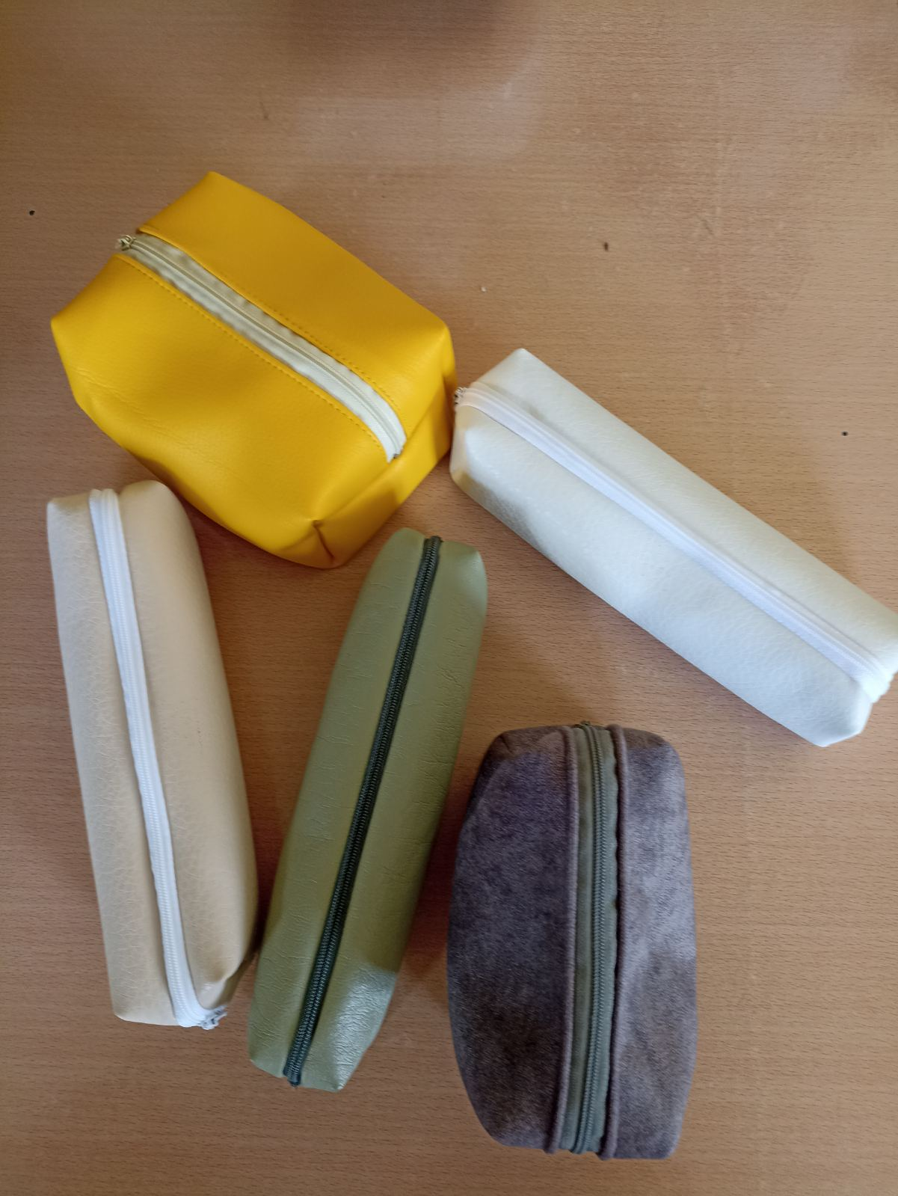

Урок английского языка «Время года. Сегодня облачно и дождливо» (Черногорова Я.А.)
Развитие интереса к изучению английского языка, творческих способностей; умений использовать речевой образец в качестве опоры для построения собственных высказываний, использовать языковую догадку. Способствовать развитию потребности уметь слушать и вступать в диалог, договариваться и приходить к общему решению в групповой деятельности, развивать чувство сотрудничества в парной работе.
